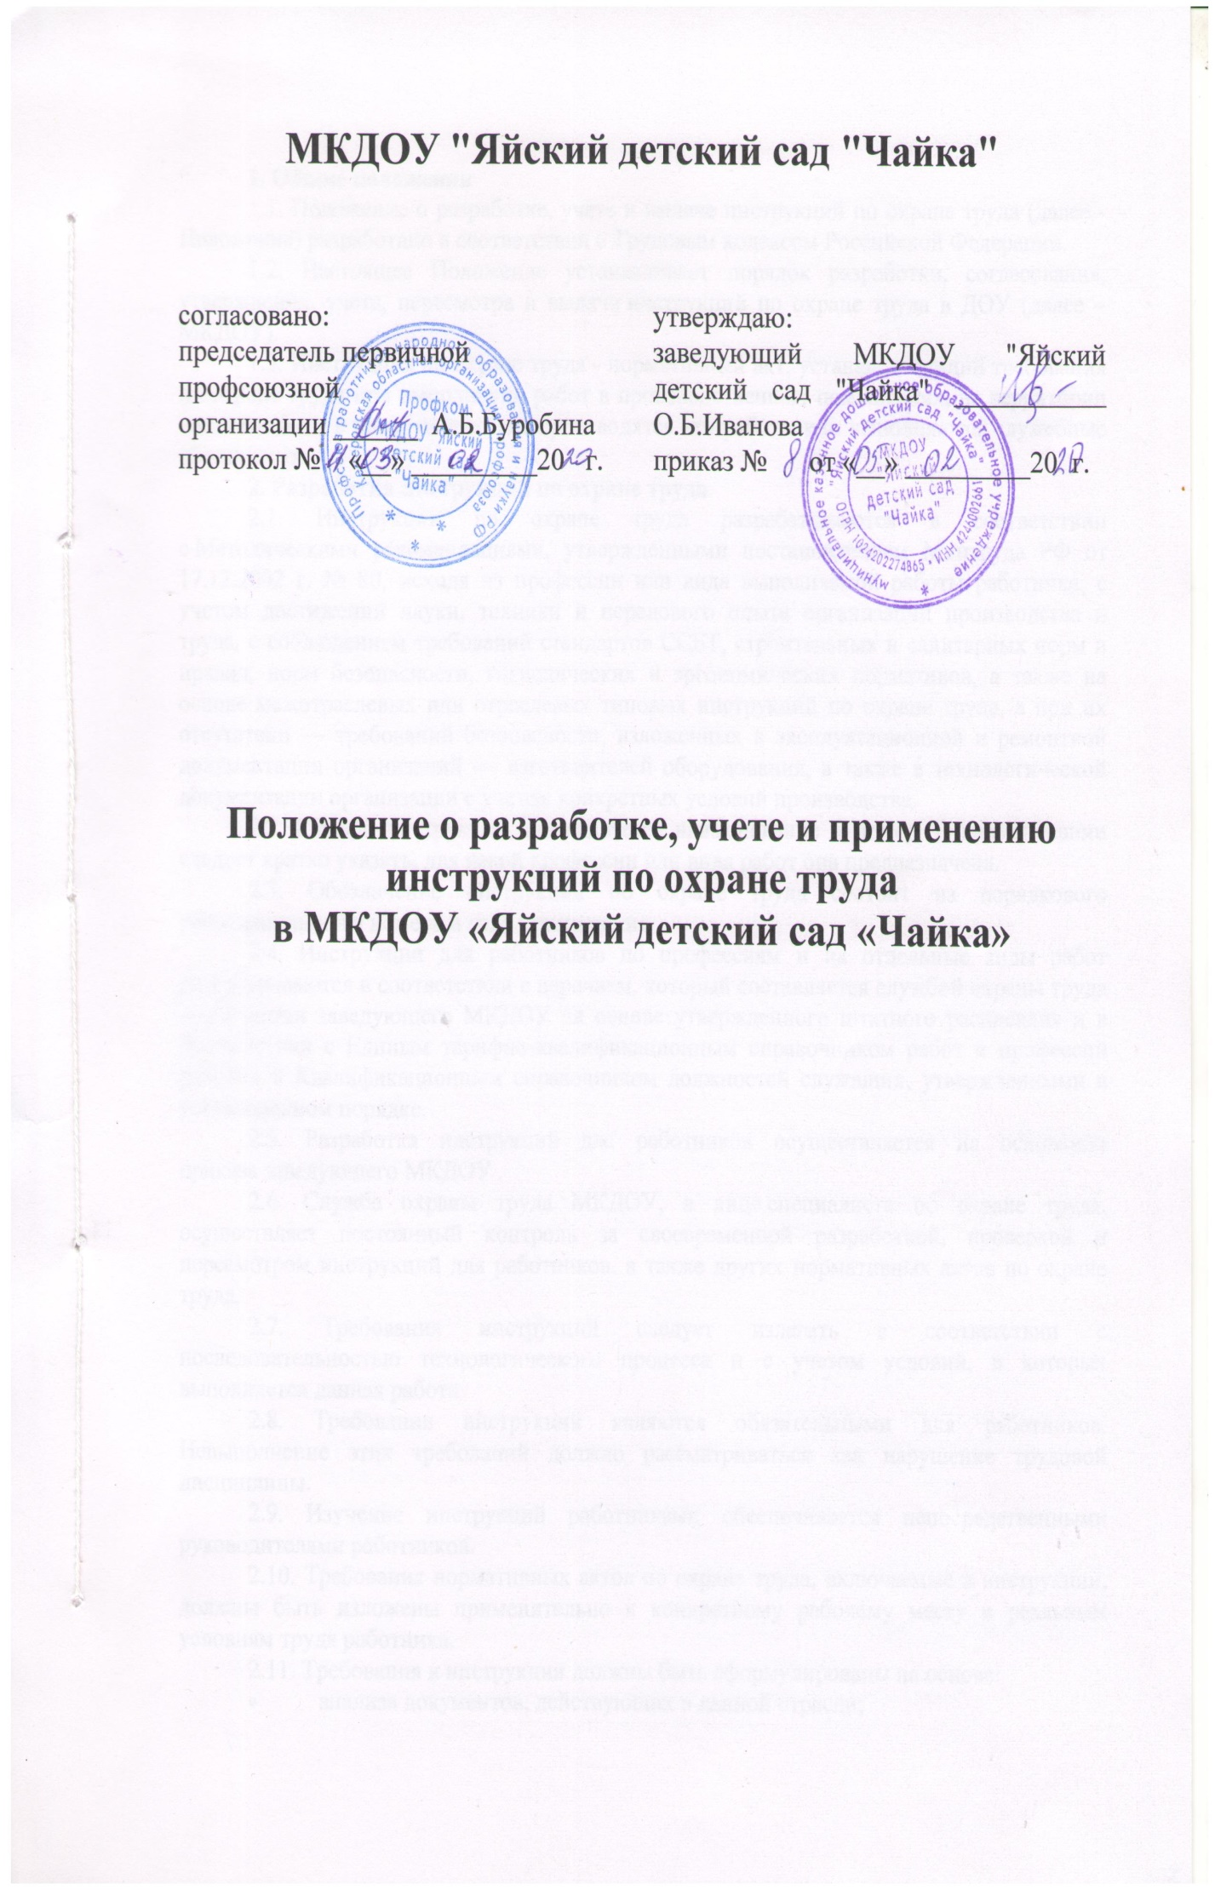
1. Общие положения
1.1. Положение о разработке, учете и выдаче инструкций по охране труда (далее - Положение) разработано в соответствии с Трудовым кодексом Российской Федерации.
1.2. Настоящее Положение устанавливает порядок разработки, согласования, утверждения, учета, пересмотра и выдачи инструкций по охране труда в ДОУ (далее – МКДОУ).
1.3. Инструкция по охране труда - нормативный акт, устанавливающий требования по охране труда при выполнении работ в производственных помещениях, на территории организации и в иных местах, где производятся эти работы или выполняются служебные обязанности.
2. Разработка инструкций по охране труда
2.1. Инструкции по охране труда разрабатываются в соответствии с Методическими рекомендациями, утвержденными постановлением Минтруда РФ от 17.12.2002 г. № 80, исходя из профессии или вида выполняемой работы работника, с учетом достижений науки, техники и передового опыта организации производства и труда, с соблюдением требований стандартов ССБТ, строительных и санитарных норм и правил, норм безопасности, гигиенических и эргономических нормативов, а также на основе межотраслевых или отраслевых типовых инструкций по охране труда, а при их отсутствии — требований безопасности, изложенных в эксплуатационной и ремонтной документации организаций — изготовителей оборудования, а также в технологической документации организации с учетом конкретных условий производства.
2.2. Каждой инструкции присваивается наименование и номер. В наименовании следует кратко указать, для какой профессии или вида работ она предназначена.
2.3. Обозначение инструкций по охране труда состоит из порядкового регистрационного номера и года утверждения.
2.4. Инструкции для работников по профессиям и на отдельные виды работ разрабатываются в соответствии с перечнем, который составляется службой охраны труда при участии заведующего МКДОУ на основе утвержденного штатного расписания и в соответствии с Единым тарифно-квалификационным справочником работ и профессий рабочих и Квалификационным справочником должностей служащих, утвержденными в установленном порядке.
2.5. Разработка инструкций для работников осуществляется на основании приказа заведующего МКДОУ .
2.6. Служба охраны труда МКДОУ, в лице специалиста по охране труда, осуществляет постоянный контроль за своевременной разработкой, проверкой и пересмотром инструкций для работников, а также других нормативных актов по охране труда.
2.7. Требования инструкций следует излагать в соответствии с последовательностью технологического процесса и с учетом условий, в которых выполняется данная работа.
2.8. Требования инструкций являются обязательными для работников. Невыполнение этих требований должно рассматриваться как нарушение трудовой дисциплины.
2.9. Изучение инструкций работниками обеспечивается непосредственными руководителями работников.
2.10. Требования нормативных актов по охране труда, включаемые в инструкции, должны быть изложены применительно к конкретному рабочему месту и реальным условиям труда работника.
2.11. Требования к инструкции должны быть сформулированы на основе:
- анализа документов, действующих в данной отрасли;
- изучения технологического процесса и условий труда, характерных для данной профессии (вида работ);
- определения опасных и вредных производственных факторов, характерных для выполнения работ лицами данной профессии (занятых на данных работах);
- анализа типичных, наиболее вероятных для данной профессии (вида работ) случаев производственного травматизма и профессиональных заболеваний и их причин;
- изучения передового опыта безопасного выполнения работ;
- определения наиболее безопасных методов и приемов выполнения работ;
- утвержденных режимов труда и отдыха.
2.12. Содержание титульного листа инструкции по охране труда в МКДОУ должно разрабатываться в соответствии с инструкциями по делопроизводству в МКДОУ.
2.13. Инструкции должны содержать следующие разделы:
- общие требования охраны труда;
- требования охраны труда перед началом работы;
- требования охраны труда во время работы;
- требования охраны труда в аварийных ситуациях;
- требования охраны труда по окончании работы.
Примечание: при необходимости в инструкции можно включать дополнительные разделы.
2.14. В разделе «Общие требования охраны труда» должны быть отражены:
- условия допуска лиц к самостоятельной работе по профессии или к выполнению соответствующей работы (возраст, пол, состояние здоровья, проведение инструктажей и т.п.);
- указания о необходимости соблюдения правил внутреннего трудового распорядка;
- требования по выполнению режимов труда и отдыха;
- характеристики опасных и вредных производственных факторов, воздействующих на работника;
- нормы выдачи для данной профессии спецодежды, спецобуви и других средств индивидуальной защиты с указанием обозначений государственных, отраслевых стандартов или технических условий на них;
- требования по обеспечению пожаро- и взрывобезопасности;
- порядок уведомления администрации о случаях травмирования работника и неисправности оборудования, приспособлений и инструмента;
- указания об оказании первой (доврачебной) помощи;
- правила личной гигиены, которые должен знать и соблюдать работник при выполнении работы;
- ответственность работника за нарушение требований инструкций.
2.15. В разделе «Требования охраны труда перед началом работы» должны быть изложены:
- порядок подготовки рабочего места, средств индивидуальной защиты;
- порядок проверки исправности оборудования, приспособлений и инструмента, ограждений, защитного заземления, вентиляции, местного освещения и т.п.;
- порядок проверки наличия и состояния исходных материалов;
- порядок приема смены в случае непрерывной работы;
- требования производственной санитарии.
2.16. В разделе «Требования охраны труда во время работы» должны быть изложены:
- способы и приемы безопасного выполнения работ, правила использования технологического оборудования, приспособлений и инструментов;
- требования безопасного обращения с исходными материалами;
- указания по безопасному содержанию рабочего места;
- основные виды отклонений от нормативного технологического режима и методы их устранения;
- действия, направленные на предотвращение аварийных ситуаций;
- требования к использованию средств защиты работников.
2.17. В разделе «Требования охраны труда в аварийных ситуациях» должны быть изложены:
- сведения о признаках возможных аварийных ситуаций, характерных причинах аварий (взрывов, пожаров и т.п.);
- сведения о средствах и действиях, направленных на предотвращение возможных аварий;
- сведения о порядке применения средств противоаварийной защиты и сигнализации;
- действия работников при возникновении аварий и ситуаций, которые могут привести к нежелательным последствиям;
- действия по оказанию медицинской помощи пострадавшим при травмировании, отравлении и внезапном заболевании.
2.18. В разделе «Требования охраны труда по окончании работы» должны быть изложены:
- порядок безопасного отключения оборудования, приспособлений и аппаратуры, а при непрерывном процессе - порядок передачи их по смене;
- порядок сдачи рабочего места;
- порядок уборки рабочего места и отходов производства;
- требования соблюдения личной гигиены и производственной санитарии;
- порядок извещения руководителя о всех недостатках, обнаруженных во время работы.
2.19. В инструкциях не должны применяться слова, подчеркивающие особое значение отдельных требований (например, «категорически», «особенно», «обязательно», «строго», «безусловно» и т.п.), так как все требования инструкции должны выполняться работниками в равной степени.
2.20. Замена слов в тексте инструкции буквенным сокращением (аббревиатурой) допускается при условии полной расшифровки аббревиатуры.
2.21. Инструкции по охране труда для работников разрабатываются руководителями структурных подразделений, согласовываются специалистом по охране труда и утверждаются заведующим МКДОУ по согласованию с профсоюзным органом.
2.22. Разработка инструкций по охране труда в МКДОУ может производиться с привлечением членов профсоюзного комитета.
3. Утверждение инструкций по охране труда
3.1. Инструкции по охране труда утверждаются заведующим МКДОУ после согласования с профсоюзным комитетом МКДОУ.
3.2. Введение инструкций в действие производится приказом заведующего МКДОУ.
3.3. Инструкции, которые выведены из перечня, не утрачивают нумерацию, эти номера больше не присваиваются новым, вновь введенным документам.
4. Порядок учета инструкций по охране труда
4.1. Учет инструкций по охране труда в МКДОУ, а также их систематизацию осуществляет специалист по охране труда.
4.2. Утвержденные инструкции учитываются в журнале учета инструкций по охране труда для работников ДОУ.
5. Порядок проверки и пересмотра инструкций по охране труда
5.1. Пересмотр инструкций по охране труда для работников обеспечивают руководители структурных подразделений не реже одного раза в 5 лет.
5.2. Специалист по охране труда систематически проверяет инструкции на их соответствие требованиям действующих государственных стандартов, санитарных норм и правил и гигиенических нормативов и при необходимости вносит предложения по их обновлению.
5.3. Проверка инструкций для работников по профессиям или по видам работ, связанным с повышенной опасностью, должна проводиться не реже одного раза в 3 года.
5.4. Инструкции по охране труда могут пересматриваться до истечения срока, указанного в п. 5.1:
- при пересмотре законодательных актов, государственных стандартов и других нормативных документов, утвержденных федеральными надзорами России;
- по указанию вышестоящих органов;
- при внедрении новой техники и технологии;
- по результатам расследования производственного травматизма, аварий, катастроф.
6. Порядок обеспечения работников инструкциями по охране труда
6.1. Специалист по охране труда обеспечивает инструкциями всех работников и руководителей подразделений под подпись.
6.2. Выдача инструкций для подразделения оформляется подписью руководителя структурного подразделения, который получает пакет инструкций от специалиста по охране труда.
6.3. Инструкции по охране труда могут быть выданы работникам на руки для изучения при первичном инструктаже, вывешены на рабочих местах или участках, либо хранятся в ином месте, доступном для работников, определенном руководителем структурного подразделения с учетом обеспечения доступности и удобства ознакомления с ними.
7. Надзор и контроль за соблюдением инструкций по охране труда
7.1. Надзор и контроль за соблюдением требований инструкций по охране труда в МКДОУ осуществляется заведующим совместно со специалистом по охране труда.
7.2. Общественный контроль за соблюдением инструкций по охране труда осуществляет профсоюзный комитет МКДОУ, в лице уполномоченного по охране труда.

Положение разработал:

____________________ ________________ /___________________/
Ф.И.О. должность подпись

